**好美胃网上订餐系统**

**概要设计说明书**

组长：戴峰城

组员：黄俊斌 洪顺鹏 方勇毅

李仕镜

目录

1引言 4

1.1编写目的 4

1.2背景 5

1.3参考资料 5

2总体设计 5

2.1需求规定 5

2.1.1 对功能的规定 5

2.2运行环境 6

2.2.1软件环境 6

2.3基本设计概念和处理流程 7

2.4人工处理过程 7

3 系统功能设计 8

3.1 登录注册 8

3.1.1 功能描述 8

3.1.2 输入 9

3.1.3 输出 9

3.1.4 流程图 9

3.1.5 效果图 10

3.2首页 11

3.2.1 功能描述 11

3.2.2 输入 11

3.2.3 输出 11

3.2.4流程图 12

3.2.5 效果图 12

3.3 用户个人信息管理 12

3.3.1 功能描述 12

3.3.2 输入 13

3.3.3 输出 13

3.3.4 流程图 13

3.3.5 效果图 13

3.4订单中心页面 14

3.4.1 功能描述 14

3.4.2 输入 14

3.4.3 输出 14

3.4.4 流程图 15

3.4.5 效果图 15

3.5评价商品 15

3.5.1 功能描述 15

3.5.2 输入 16

3.5.3 输出 16

3.5.4 流程图 16

3.5.5 效果图 17

3.6 收藏食品与关注店铺 18

3.6.1 功能描述 18

3.6.2 输入 18

3.6.3 输出 18

3.6.4 流程图 19

3.6.5效果图 19

3.7 商品或商店搜索 19

3.7.1 功能描述 19

3.7.2 输入 20

3.7.3 输出 20

3.7.4 流程图 20

3.7.5效果图 20

3.8添加到购物车 20

3.8.1 功能描述 20

3.8.2 输入 21

3.8.3 输出 21

3.8.4 流程图 21

3.8.5效果图 21

3.9骑手注册或登录 22

3.9.1功能描述 22

3.9.2 输入 22

3.9.3 输出 22

3.9.4 流程图 23

3.9.5效果图 24

4骑手注册或登录 24

4.1.1 功能描述 24

4.1.2 输入 25

4.1.3 输出 25

4.1.4 流程图 25

4.1.5效果图 26

4.2修改骑手信息 26

4.2.1 功能描述 26

4.2.2 输入 26

4.2.3 输出 26

4.2.4 流程图： 27

4.2.5效果图： 27

4.3商店注册或登录 27

4.3.1 功能描述 27

4.3.2 输入： 28

4.3.3 输出： 28

4.3.4 流程图： 29

4.3.5效果图： 30

4.4查询订单及发货 30

4.4.1 功能描述 30

4.4.2 输入： 31

4.4.3 输出： 31

4.4.4 流程图： 31

4.4.5效果图： 32

4.5添加食品 32

4.5.1 功能描述 32

4.5.2 输入： 32

4.5.3 输出： 32

4.5.4 流程图： 33

4.5.5效果图： 34

4.6修改店铺信息 34

4.6.1 功能描述 34

4.6.2 输入： 34

4.6.3 输出： 34

4.6.4 流程图： 35

4.6.5效果图： 35

## 1引言

## 1.1编写目的

本概要设计文档编写的目的是为了清晰地阐述本小组开发的“好美胃网”的设计考虑，包括基本信息处理、模块划分、功能设计等。同时，该概要设计为本项目的详细全面设计提供了基础参考，也为后续开发、测试、验收工作提供了相对统一的标准和要求。此概要设计说明书的预期读者为设计、开发、测试相关的工作人员。

## 1.2背景

随着时代的进步和社会的发展，人们的生活水平也在不断的提高，网上订餐的越来越了流行了，因此，网上外卖就成了一种合适的且实现相对简单和简洁方便的大众化的订餐方式。从原来到实体店吃饭，到现在就看可以在网上选择自己喜欢的各种样式小吃，还可以在上面进行评分，看看网友对商店的评价，进行商品的购买。同时也给实体店商家带来的利润和灵活性，以前的局限范围也得到了扩展，可谓一举两得。于是根据市场的需要，我们提出并设计了好美胃网，内容涉及商家商品的图片展示、骑手的接单区域、商店的等级评比、用户的评价、图片分享等功能，全面一站式满足大部分用户的需求。

## 1.3参考资料

（1）胡崧. HTML 从入门到精通[M].北京：中国青年出版社，2007.

（2）知新文化. HTML 完全手册与速查辞典[M].北京：科学出版社，2007.

（3）杨选辉.网页设计与制作教程[M].北京：清华大学出版社，2009.

# 2总体设计

## 2.1需求规定

### 2.1.1 对功能的规定

好美胃网面向于大众化，帮助许多商家更多的用户去尝试自己店里的食品，同时对商家食品安全卫生的标准严加审核确保安全可靠，并且通过每个订餐用户对订单评价方式来对商家等级的评比，用户可以实时看到对商店等级去选择自己想购买的商店。

1. 首页：可以进行浏览首页受欢迎的商品的全部信息
2. 注册：只有通过注册信息才能够在上面进行购买操作
3. 登录：已注册的用户可直接登录，登录成功可以进行更多的私人操作
4. 加入购物车：用户浏览搜索到自己想要的商品后，可选择配送时间和完成付款可以完成订餐操作。
5. 退订商品订单：用户自行选择需要退订食品订单，填写退订理由，在满足退订条件即可进行对订单的退订。
6. 评价订单：房客可以对自己完成的订单进行评分，评分影响商家的的整体评价等级。
7. 发布评价：房客可以编辑并发布自己订单的评价，可以上传商品图片展示，供他人查看。
8. 投诉商家：用户可以对平台上的食品进行举报，被举报查实的商家会被下架商家直接关闭商店，以此来保护用户安全。(后期将会进一步完善功能效果)

## 2.2运行环境

### 2.2.1软件环境

|  |  |  |  |
| --- | --- | --- | --- |
|  | **名称** | **版本** | **语种** |
| 名称 | 版本 | 语种 |  |
| 操作系统 | Windows | Window10 |  |
| 操作系统的附加功能 |  |  |  |
| 数据库平台  语言 | MySQL | 10.1.7 |  |
|  |  |  |

## 2.3基本设计概念和处理流程

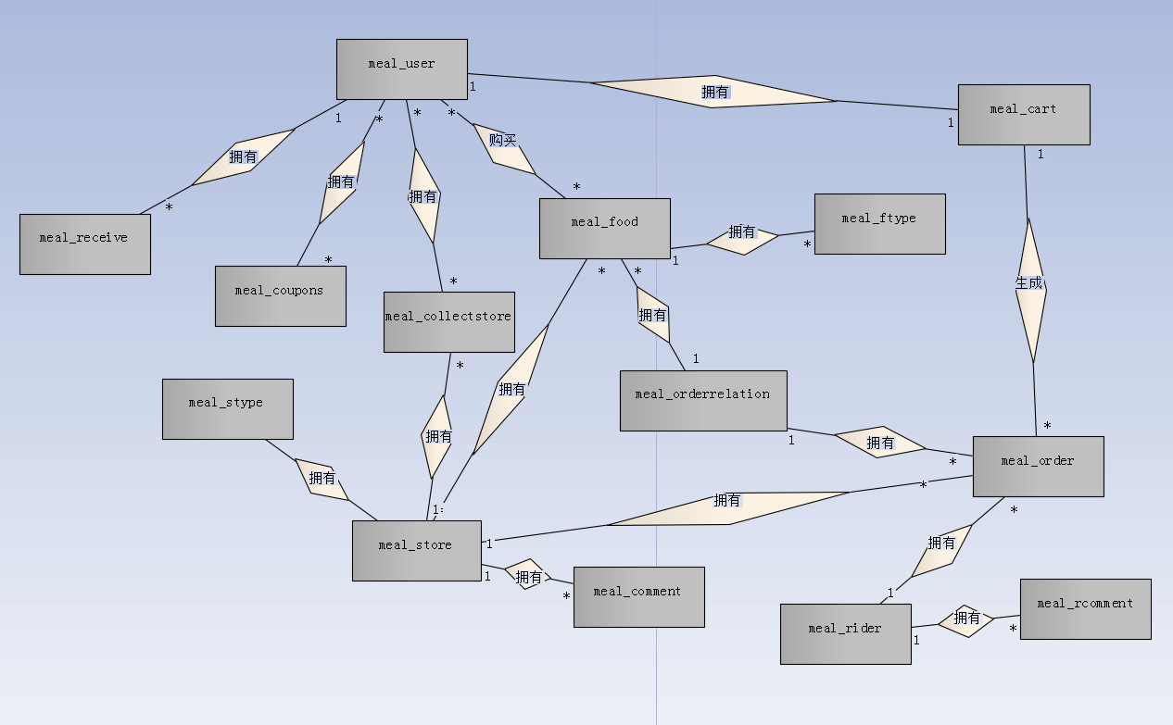

## 2.4人工处理过程

| **功能** | **输入** | **处理过程** | **输出** | **备注** | |
| --- | --- | --- | --- | --- | --- |
| 注册界面 | 输入注册所需信息 | 验证注册信息，验证通过即可注册成功 | 返回用户ID,自动登录，进入首页 |  | |
| 登录页面 | 已注册的用户可直接登录 | 用过校验时，即登录成功，直接跳转首页 | 通过用户登录信息进行数据库信息校验，通过成功进入首页 |  | |
| 首页 | 点击所需访问模块 | 判断点击的访问模块 | 进入选择的模块页面 | 若重新点击其他模块，则会进入对应的新页面，点击搜索可以进入相关页面 | |
| 用户个人信息管理 | 登录成功的用户需要修改的用户信息 | 判断是否登录，判断选择的功能 | 进入选择的功能页面 | 无 | |
| 订单中心页面 | 查看用户订单实时状态情况 | 若没登录则显示状态为0 | 订单详情页 | 未登录用户要登录才能进入该页面 | |
| 商品评价页面 | 查看商店商品评价 |  | 查看其他人所发布的评价 | 用户可访问该页面，但发表评论及点赞需有订单完成以后才能进行评价 | |
| 我的收藏 | 查看收藏的商品信息 | 判断是否登录 | 收藏的商家详细信息 | 未登录用户要登录才能进入该页面 | |
| 商品或商店搜索 | 输入检索条件 | 根据检索条件检索出符合条件的商品或者商店 | 商店列表 | 从首页的搜索框点击进入该页面 | |
| 添加到购物车 | 用户可以将选择地食品添加到购物车 | 判断用户是否登录成功，登录成功即可选择商品 | 购物车中商品信息 | 登录成功以后才能添加到购物 |
| 骑手注册登录页面 | 骑手注册账号和登录账号 | 验证注册或登录信息，验证通过即可注册或登录成功 | 通过注册或登录用户登录信息进行数据库信息校验，通过成功进入首页 | 完成订单后的用户可操作性 |
| 查询订单或接单 | 骑手根据用户订单编号查看订单信息 | 骑手可以查看订单信息，也可以根据订单编号查看订单信息，然后接单 | 用户订单接单成功 | 无 |
| 骑手修改信息 | 修改的信息 | 骑手登录或注册成功后修改的自己信息 | 通过校验后修改成功 | 需满足校验 |
| 商店注册或登录 | 注册或登录的信息 | 验证注册或登录信息，验证通过即可注册或登录成功 | 通过校验后注册或登录成功进入主页面 | 需满足校验 |
| 查询订单及发货 | 根据用户编号查询用户订单状态 |  | 查询返回用户的订单信息 | 无 |
| 添加商品 | 添加商品的信息 |  | 显示商品信息 | 无 |
| 修改商店信息 | 要修改的商店信息 | 通过校验后方可修改成功 | 修改成功的商店基本信息 | 需进行校验 |

# 3 系统功能设计

## 3.1 登录注册

### 3.1.1 功能描述

让用户登录和注册。

### 3.1.2 输入

用户名和密码或者要注册的用户名和密码，确认密码，短信验证等。

### 3.1.3 输出

是否登录成功或者注册成功。

### 3.1.4 流程图





### 3.1.5 效果图

注册界面

登录界面

## 3.2首页

### 3.2.1 功能描述

可以查看该网站的一些商品信息。注册成功或登录成功用户才能可以查看商店信息，注册用户可以进行商品的购买、发表评论等一系列操作。

### 3.2.2 输入

点击所需访问模块。

### 3.2.3 输出

所选择模块对应的模块页面

### 3.2.4流程图



### 3.2.5 效果图

## 3.3 用户个人信息管理

### 3.3.1 功能描述

登录成功的用户即可修改自己需要修改的用户信息

### 3.3.2 输入

用户修改的信息。

### 3.3.3 输出

通过校验显示用户修改成功

### 3.3.4 流程图



### 3.3.5 效果图

## 3.4订单中心页面

### 3.4.1 功能描述

登录用户可以进入订单中心查看订单。

### 3.4.2 输入

查看订单

### 3.4.3 输出

订单详情页

### 3.4.4 流程图



### 3.4.5 效果图

## 3.5评价商品

### 3.5.1 功能描述

评价食品功能是在用户的订单中心中，用户对已完成交易的订单中的食品进行评价以及评分。。

### 3.5.2 输入

点击订单评价，对已完成订单进行评分

### 3.5.3 输出

评价商品的分数，评分会影响到该食品的总体评分

### 3.5.4 流程图



### 3.5.5 效果图

## 3.6 收藏食品与关注店铺

### 3.6.1 功能描述

用户对想要购买的商品进行收藏，将其加入我的收藏，方便购买和查看。

### 3.6.2 输入

选择想要的商品，点击收藏按钮将其加入我的收藏中

### 3.6.3 输出

收藏的所有商品或店铺，点击可查看商品和商店的详细信息。

### 3.6.4 流程图



### 3.6.5效果图

## 3.7 商品或商店搜索

### 3.7.1 功能描述

用户输入检索的食品或商店关键字，显示商品或商店全部信息

### 3.7.2 输入

用户输入要搜索的食品或商店的关键字

### 3.7.3 输出

显示相应商品或商店全部信息

### 3.7.4 流程图



### 3.7.5效果图

## 3.8添加到购物车

### 3.8.1 功能描述

用户可以将选择地食品添加到购物车。

### 3.8.2 输入

用户想要的商品可自主添加到购物车中

### 3.8.3 输出

显示用户购物车中所有商品。

### 3.8.4 流程图



### 3.8.5效果图

## 3.9骑手注册或登录

### 3.9.1功能描述

注册：未注册骑手在注册页面填写相关信息，将相关信息添加到系统的数据库中。填写的信息具体有：用户名、密码、确认密码、手机号码等必填项。

登录：注册成功骑手填写用户名和密码，对填写的用户名和密码与数据库信息比对，当且仅当用户名和密码输入正确登录成功。

### 3.9.2 输入

注册或登录信息

### 3.9.3 输出

通过校验注册成功或登录时进行数据库信息比对，通过则登录成功

### 3.9.4 流程图





### 3.9.5效果图

## 4骑手注册或登录

### 4.1.1 功能描述

骑手可以查看订单信息，也可以根据订单编号查看订单信息，然后接单

### 4.1.2 输入

骑手根据用户订单编号查看订单详细信息

### 4.1.3 输出

用户订单已被该骑手所接受，显示订单列表

### 4.1.4 流程图



### 4.1.5效果图

## 4.2修改骑手信息

### 4.2.1 功能描述

### 4.2.2 输入

骑手修改自己的信息

### 4.2.3 输出

校验通过后，修改成功

### 4.2.4 流程图：



### 4.2.5效果图：

## 4.3商店注册或登录

### 4.3.1 功能描述

注册：未注册店铺在注册页面填写相关信息，将相关信息添加到系统的数据库中。填写的信息具体有：用户名、密码、确认密码、手机号码等必填项。

登录：注册成功店铺填写用户名和密码，对填写的用户名和密码与数据库信息比对，当且仅当用户名和密码输入正确登录成功。

### 4.3.2 输入：

注册或登录信息

### 4.3.3 输出：

校验通过后，注册或登录成功进入主页面

### 4.3.4 流程图：





### 4.3.5效果图：

## 4.4查询订单及发货

### 4.4.1 功能描述

商店店家可以查看用户订单信息，也可以根据订单编号查看订单信息，然后发货

### 4.4.2 输入：

用户订单编号

### 4.4.3 输出：

用户订单信息状态

### 4.4.4 流程图：



### 4.4.5效果图：

## 4.5添加食品

### 4.5.1 功能描述

商店可以添加食品到自己的店铺

### 4.5.2 输入：

要添加商品的信息

### 4.5.3 输出：

显示商品的信息

### 4.5.4 流程图：



### 4.5.5效果图：

## 4.6修改店铺信息

### 4.6.1 功能描述

商店登录成功后可以修改自己店铺的信息

### 4.6.2 输入：

商店修改的信息

### 4.6.3 输出：

校验通过后，修改成功

### 4.6.4 流程图：



### 4.6.5效果图：